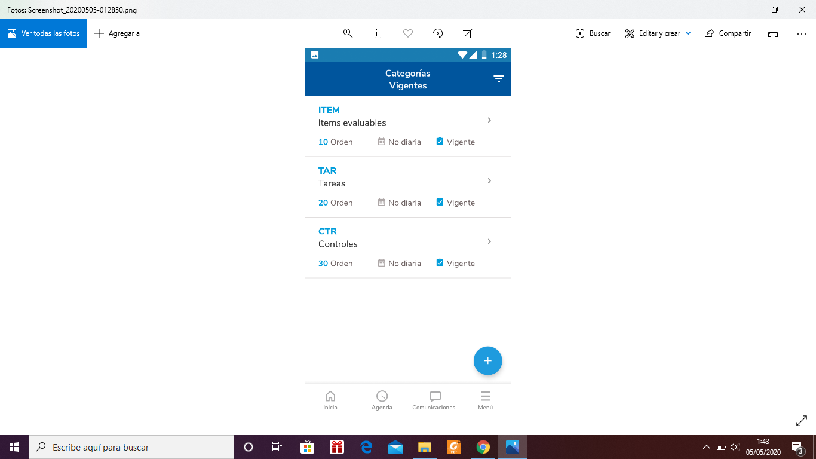

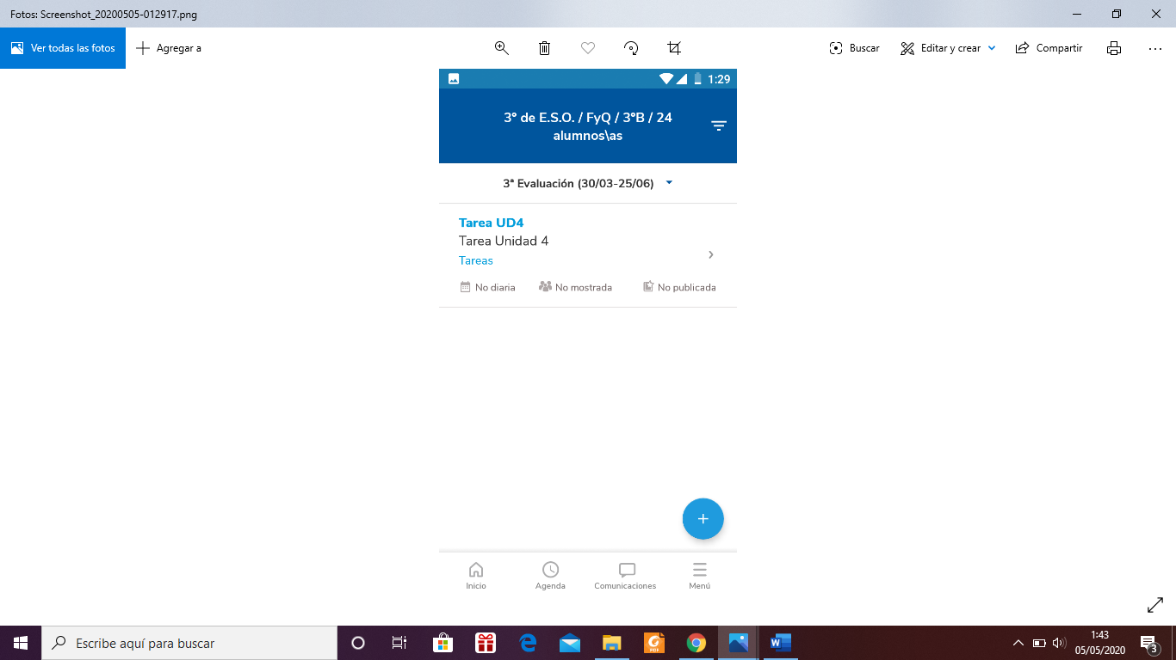

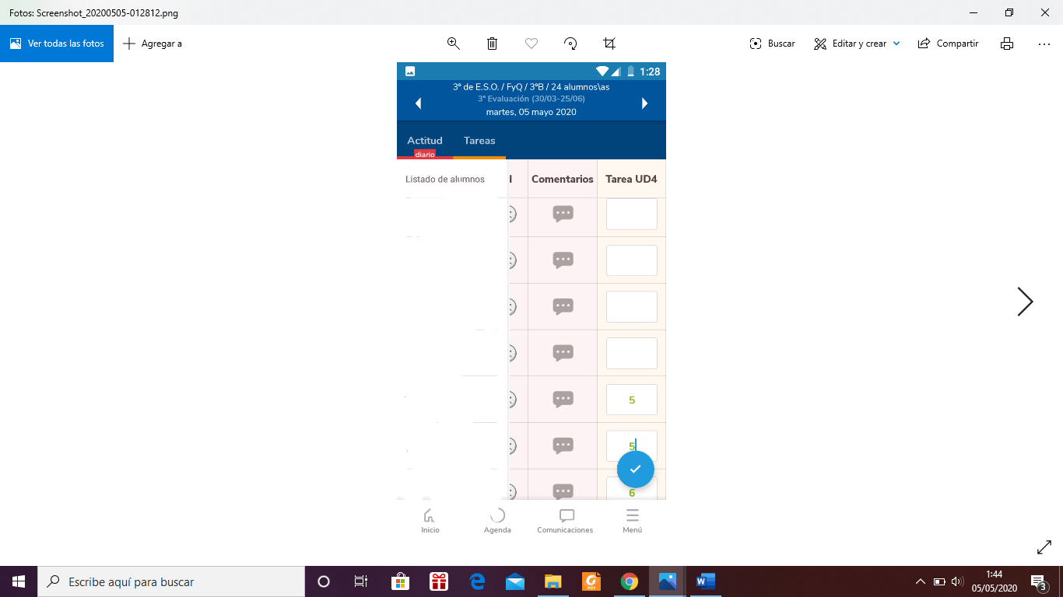

Reflexión sobre las ventajas e inconvenientes del uso de la aplicación móvil, en vez de la página web:
De manera general, me suele resultar mucho más intuitiva la aplicación móvil que la página web. Por ejemplo, para enviar comunicaciones a las familias de mis alumnos, siempre utilizo la aplicación móvil, puesto que me resulta mucho más sencillo.
En este caso, me ha ocurrido igual. Me ha resultado mucho más fácil crear las actividades evaluables y valorarlas desde el móvil. De hecho, desde la página web no he sido capaz de hacerlo, y desde el móvil ha sido muy sencillo tras visualizar el vídeo explicativo correspondiente.

